南門之光榮譽榜網頁
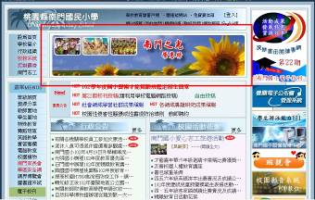 |  | 本校網站首頁「南門之光」專區公布本校師生光榮事蹟
南門之光 | 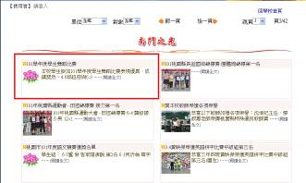
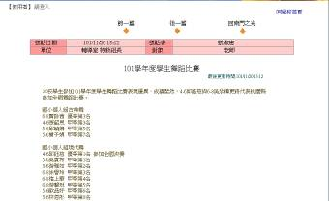 |  | 南門之光

